CENTRO UNIVERSITÁRIO INTERNACIONAL

UNINTER

Douglas Felipe Costa, Gabriel dos Santos Antonio

**PBL - Tópicos Avançados - RPG**

Curitiba

2017

Douglas Felipe Costa, Gabriel dos Santos Antonio

**PBL: Tópicos Avançados - RPG**

PBL – parte 1 apresentado como requisito parcial para obtenção de aprovação no Curso de Análise e Desenvolvimento de Sistemas do Centro Universitário Internacional Uninter.

Curitiba

2017

**Responsabilidades da Equipe**

|  |  |  |  |  |  |  |
| --- | --- | --- | --- | --- | --- | --- |
| Cod. EAP | Atividade | Descrição | Responsável | Aprovar | Consultado | Informado |
| 1.1 | Concepção | Escopo, Requisitos | Gabriel | Douglas | Douglas | Prof Charles |
| 1.2 | Planejamento | Elaboração de documentação e instruções | Gabriel | Douglas | Douglas | Prof Charles |
| 1.3 | Execução | Implementação e Testes | Douglas | Gabriel | Gabriel | Prof Charles |
| 1.4 | Controle | Verificação e Validação de Projeto | Douglas | Gabriel | Gabriel | Prof Charles |
| 1.5 | Entrega | Entrega e Apresentação de Projeto | Gabriel e Douglas | Prof Charles | Prof Charles | Prof Charles |

Responsabilidades da Equipe. Uninter,2018.

**REQUISITOS FUNCIONAIS**

|  |  |
| --- | --- |
| F1 O sistema deverá Exibir Menu Inicial | Oculto ( ) |
| **Descrição:** Ao selecionar o executável, usuário deverá visualizar menu inicial com opções de “Jogar”,”Carregar”, “Opções”, “Créditos” e “Sair”. | |
| F2 O sistema deverá exibir opções de configuração . | Oculto ( ) |
| **Descrição:** Ao selecionar no Menu Inicial, “Opções”, usuário deverá visualizar tela com opções de mutar o som e poder alterá-lo. | |
| F3 O sistema deverá exibir créditos. | Oculto ( ) |
| **D****escrição:** Ao selecionar “Créditos” no Menu Inicial, usuário deverá visualizar tela com créditos dos autores do jogo. | |
| F4 O sistema deverá permitir que usuário possa sair da aplicação. | Oculto ( ) |
| **Descrição:** Ao selecionar “Sair” no Menu Inicial, usuário poderá fechar a aplicação. | |
| F5 O sistema deverá permitir que usuário retome jogo salvo anteriormente. | Oculto ( ) |
| **Descrição:** Ao selecionar “Carregar” no Menu Inicial, sistema deverá permitir que usuário retome jogo salvo, carregando arquivo com configurações e histórico salvo especificamente no computador do usuário | |
| F6 O sistema deverá permitir que usuário exclua jogo salvo. | |
| **Descrição:** Na mesma tela de “Carregar”, usuário deve ter a opção de excluir arquivo salvo. | |
| F7 O sistema deverá exibir introdução/história do jogo. | Oculto ( ) |
| **Descrição:** Ao selecionar “Jogar” no Menu Inicial, deverá ser mostrado ao usuário uma introdução a história do jogo (servindo como a justificativa para solucionar enigmas), bem como apresentar seu avatar/personagem. | |
| F8 O sistema deverá exibir mensagens de dicas e ajuda. | Oculto ( ) |
| **Descrição:** Logo após as telas com a história do jogo, sistema deverá exibir pequeno tutorial de como jogar, e sempre após novas interações do usuário com elementos do jogo. | |
| F9 O sistema deverá permitir que usuário se movimente livremente pelo mapa(exceto pelos lugares ainda não “solucionados”). | Oculto ( ) |
| **Descrição:** Através do toque na tela pelo usuário, avatar deve se movimentar livremente pelo mapa. | |
| F10 O sistema deverá permitir que usuário interaja com diversos elementos. | Oculto ( ) |
| **Descrição:** Ao se aproximar de objetos que tenham interação, deverá ser exibido um sinal logo acima do objeto para que usuário toque no botão de ação no canto direito inferior da tela, e possa interagir com ele (falar com NPCs, ler placas, etc). | |
| F11 O sistema deverá permitir que o usuário ataque inimigos e objetos destrutíveis | Oculto ( ) |
| **Descrição:** Ao tocar no botão de ação no canto inferior direito da tela, usuário poderá atacar (com o item que ele estiver a mão no momento) inimigos e objetos (como baús, frascos, etc). | |
| F12 O sistema deverá permitir que usuário armazene objetos em seu inventário. | Oculto ( ) |
| **Descrição:** Ao tocar no botão de inventário no canto inferior direito da tela, usuário poderá ter acesso ao inventário de itens que ele coletou (derrotando um inimigo, ou que achou pelo mapa, ou que algum NPC o deu). | |
| F13 Sistema deverá exibir vida (HP) que o usuário tem no canto superior esquerdo da tela e permitir que o usuário a recupere. | Oculto ( ) |
| **Descrição:** Desde o ínicio do jogo, deverá ser exibida barra de vida do jogador, que pode ser recarregada ao tomar frasco de HP (que pode ser encontrado pelo mapa ou dado por NPCs). | |
| F14 O sistema deverá perguntar se o jogador quer usar item, armazená-lo ou descartá-lo | Oculto ( ) |
| **Descrição:** Ao estar próximo de um item, e ao tocar no botão de ação, usuário deverá escolher entra usar, guardar ou descartar o item. O mesmo deve acontecer no inventário. | |
| F15 O sistema deverá encerrar o jogo e parabenizar o usuário por solucionar fase | Oculto ( ) |
| **Descrição:** Ao solucionar todos os enigmas e derrotar os inimigos-chave, o sistema exibirá uma tela congratulando jogador e prosseguindo e/ou concluindo a história. | |
| F16 O sistema deverá permitir que o jogador nomeie seu avatar | Oculto ( ) |
| **Descrição:** Logo no ínicio do jogo, deverá ser apresentada tela para que usuário insira um nome para seu avatar para que o jogo sempre se refira a ele por esse nome. |  |
| F17 O sistema deverá permitir que usuário pause jogo | Oculto ( ) |
| **Descrição:** Sistema deverá permitir que usuário pause o jogo, tocando no botão à esquerda superior da tela |  |
| F18 O sistema deverá permitir que usuário salve jogo | Oculto ( ) |
| **Descrição:** Ao tocar no botão de “Pause”, deverá ser exibido menu com opções de “Salvar” e “Voltar ao Menu Inicial”. Ao tocar em salvar, jogador poderá salvar o estado/progresso de seu jogo (podendo salvar quantas vezes quiser, sempre criando um novo arquivo). | |
| F19 O sistema deverá permitir que usuário retorne ao Menu Inicial durante a jogatina | Oculto ( ) |
| **Descrição:** Ao tocar no botão de “Pause”, deverá ser exibido menu com opções de “Salvar” e “Voltar ao Menu Inicial”. Ao tocar em “Voltar ao Menu Inicial”, sistema deverá perguntar se usuário quer mesmo fazer isso sem salvar, e dar a opção de “Prosseguir” Ou “Cancelar”. | |

**REQUISITOS NÃO FUNCIONAIS**

|  |  |
| --- | --- |
| RNF1 O sistema deverá ser implementado em Java. | **Categorias\*** |
| **Descrição**: Implementação em linguagem Orientada a Objetos, especificamente Java. | Compatibilidade |
| RNF2 O sistema deverá ser implementado na SDK do Android 4.1 (JellyBean) no mínimo | Compatibilidade |
| **Descrição**: Sistema deverá ser compatível com qualquer celular que tenha como S.O. Android 4.1(JellyBean) ou superior. | |
| RNF3 O sistema deverá garantir a persistência e integridade dos dados salvos de uma campanha | Segurança |
| **Descrição:** Garantia de que os dados de um jogo salvo não irão se perder e não sofrerão qualquer alteração não prevista. | |
| RNF4 O sistema deverá ser carregado em até um minuto | Desempenho |
| **Descrição:** Ao iniciar o jogo, o sistema deverá carregar no máximo em um minuto | |
| RNF5 As repostas à sensibilidade do toque deverão ser em até 0.5s | Desempenho |
| **Descrição:** Quando o usuário interagir com qualquer elemento do jogo através do toque, as respostas deverão ser dadas em até 0.5s | |

*Categorias: Segurança, Interface, Desempenho, Compatibilidade, etc.

**Cronograma**

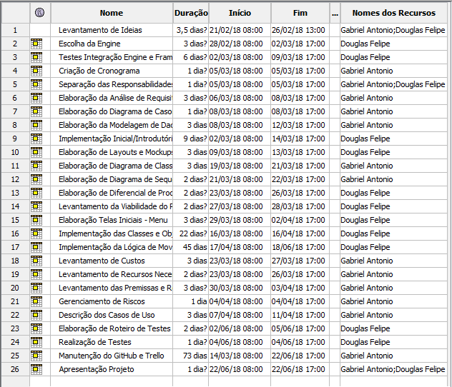

Cronograma - Tabela. Uninter, 2018.

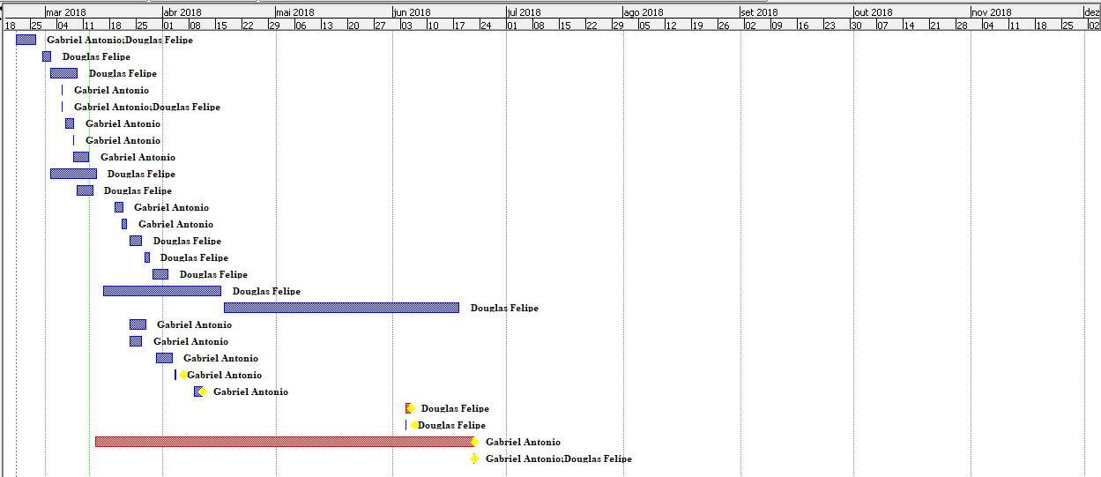

Cronograma - Gráfico de Gantt. Uninter, 2018.

**Casos de Uso**

**Gameplay**

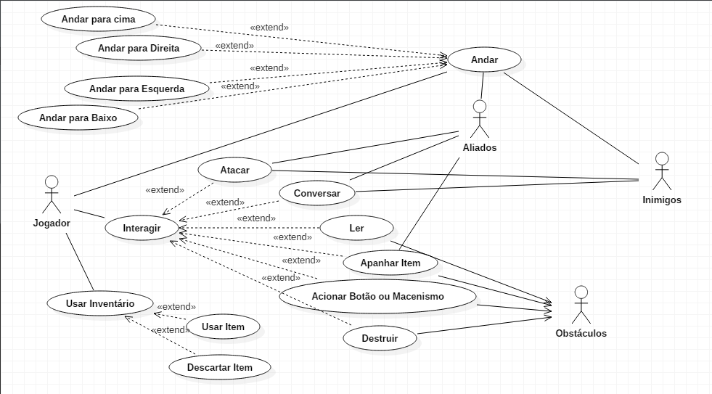

Caso de Uso - Descrevendo jogatina de usuário. Uninter, 2018.

**Menu**

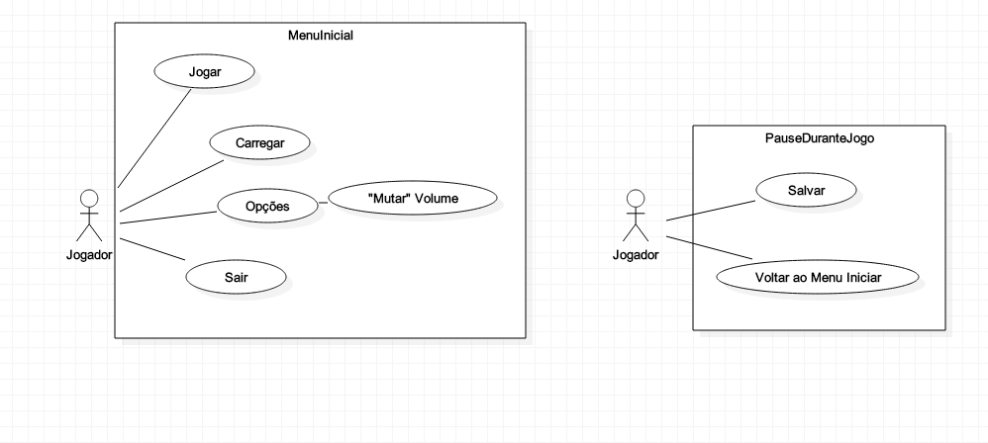

Caso de Uso - Descrevendo interação do usuário com menu. Uninter, 2018.

**Modelagem de Dados - Diagrama de Entidade-Relacionamento**

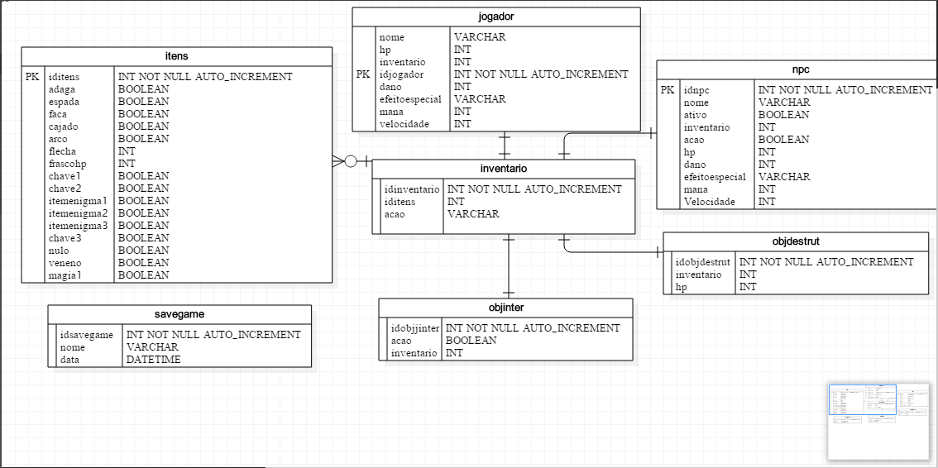

Diagrama de Entidade-Relacionamento. Uninter, 2018.

**Layouts de Tela/Mockups**

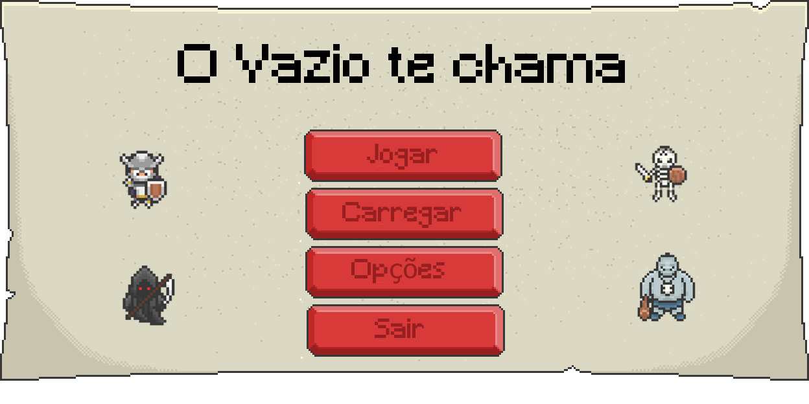

Menu Inicial do Jogo. Uninter, 2018.

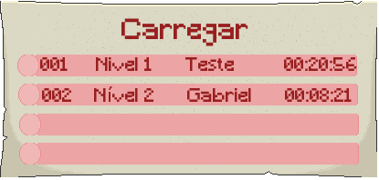

Tela de “Carregar” jogo salvo.Usuário poderá carregar progresso de jogo salvo anteriormente. Uninter,2018.

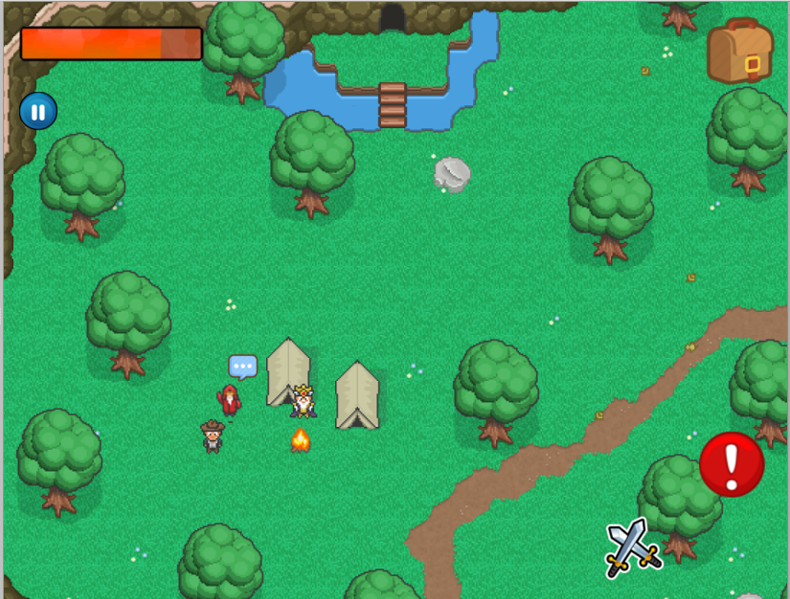

Tela de exemplo demonstrando como o jogo seria. Uninter, 2018.

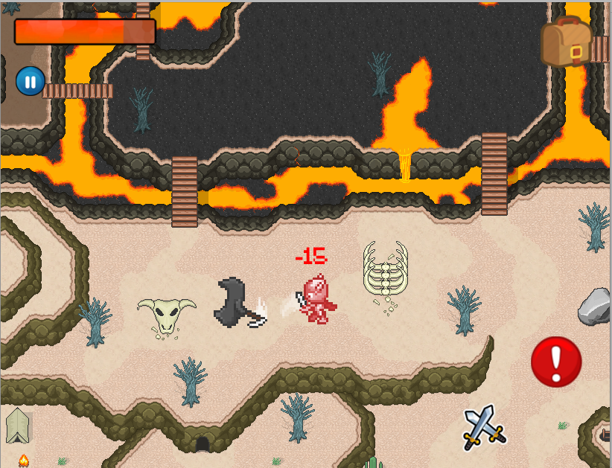

Tela de exemplo demonstrando combate de jogador com NPC. Uninter, 2018.

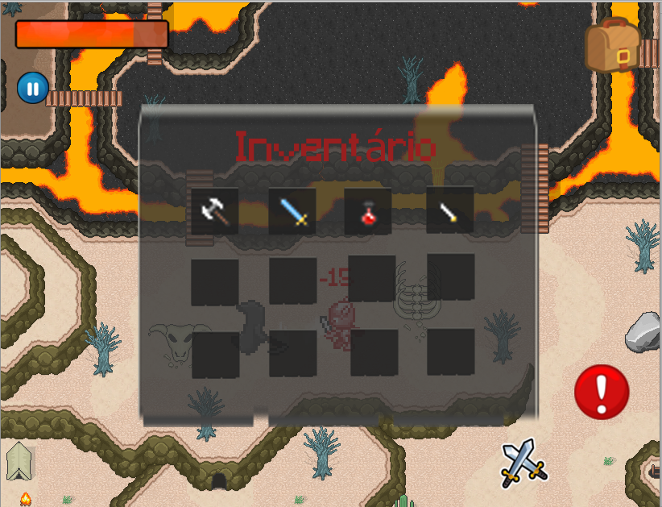

Inventário do jogador. Uninter, 2018.

**Viabilidade do Projeto**

Por se tratar de um projeto de menor porte, para aquisição de nota no curso. Existem poucos indicadores para mensurar a viabilidade do projeto.

**Viabilidade Técnica**

-Conhecimentos em Java, Android, lógica de programação, edição de imagens, Engine Godoty.

-Existência de tecnologia que suporte o desenvolvimento (desktops que tenham pelo menos o mínimo necessário para máquina virtual Java (JVM), para emular o ambiente Android, e suportar a engine - Processador 2.3GHZ , 4GB RAM).

-Tecnologia para testes e simulação (qualquer smartphone com no mínimo Android 4.1 - JellyBean).

Não há normas, leis que o projeto obrigatoriamente deva seguir, somente aquelas protegidas por Copyright (c).

**Viabilidade Estratégica**

Adequação do projeto aos propósitos propostos - Aquisição de nota na disciplina PBL - Tópicos Avançados.

-Aquisição de experiência com linguagem Java mobile, com ambiente Android, com engine Godoty, e com lógica de programação mobile.

-Estímulo ao trabalho cooperativo, à divisão da tarefas, ao cumprimento de prazos.

**Viabilidade Econômica-Financeira**

-Inexistência de fundo inicial, financiamento, etc.

-Disponibilidade parcial de tempo por parte dos integrantes (3h por dia útil - seg a sex), considerando também que a produtividade não totaliza o tempo disponível.

-Estimativa de custos ainda será realizada, porém por se tratar de projeto acadêmico, não será necessário a existência de qualquer fundo, receita, etc. Para desenvolvimento e manutenção do projeto.

- Requisitos funcionais e não funcionais revistos para adequação à realidade do contexto do projeto.

Considerando salário de R$13,00/h, sendo 3 horas de trabalho por dia útil, sendo o prazo do projeto de 6 meses:

|  |  |  |  |  |  |  |
| --- | --- | --- | --- | --- | --- | --- |
| Despesas (salário R$13,00/h) | Janeiro | Fevereiro | Março | Abril | Maio | Junho |
| Douglas | R$858,00 | R$858,00 | R$858,00 | R$858,00 | R$858,00 | R$858,00 |
| Gabriel | R$858,00 | R$858,00 | R$858,00 | R$858,00 | R$858,00 | R$858,00 |
| Total: R$10.296,00 | | | | | | |

Projeto orçado em R$10.296, considerando apenas o salário dos integrantes (ainda será realizado o gerenciamento de riscos e um contigente para emergências será considerado).,

Não haverá retorno de investimento, uma vez que projeto não será monetizado.

**Comparação com jogos semelhantes**

|  |  |  |  |  |
| --- | --- | --- | --- | --- |
|  | Zelda - A link to the past | Tales of Phantasia | Secret of Mana |  |
| Android / IOS | **✓** | **🗶 (IOS descontinuado)** | **✓** | **✓ (Android)** |
| Sistema de Combate | **✓** | **✓** | **✓** | **✓** |
| Sistema de evolução | **✓** | **✓** | **✓** | **✓** |
| Interação com ambiente | **✓** | **✓** | **✓** | **✓** |
| Ambiente Online | **🗶** | **🗶** | **🗶** | **🗶** |
| Suporte dispositivos legados | **🗶** | **🗶** | **🗶** | **✓** |
| Desafios Lógicos | **✓** | **✓** | **✓** | **✓** |
| Jogo Rápido | **🗶** | **🗶** | **🗶** | **✓** |

**Diagrama de Classes**

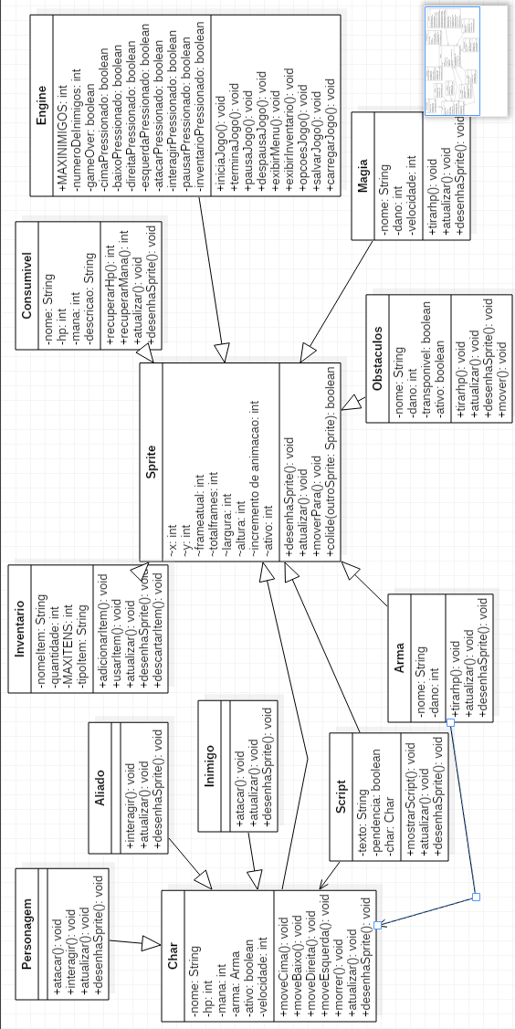

Diagrama de Classes (genéricas) - Uninter, 2018

**Diagramas de Sequência**

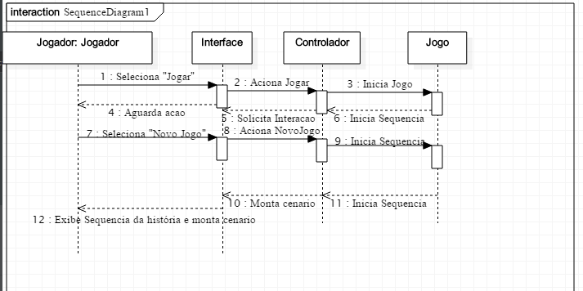

Diagrama de Sequência - Opção Jogar. Uninter, 2018.

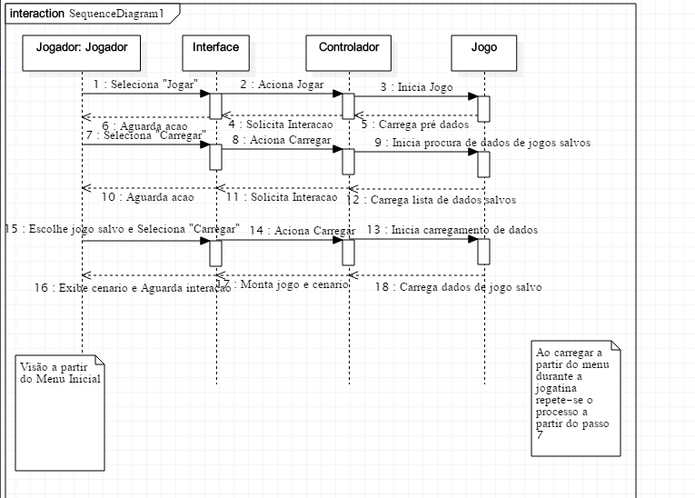

Diagrama de Sequência - Opção Carregar. Uninter, 2018.

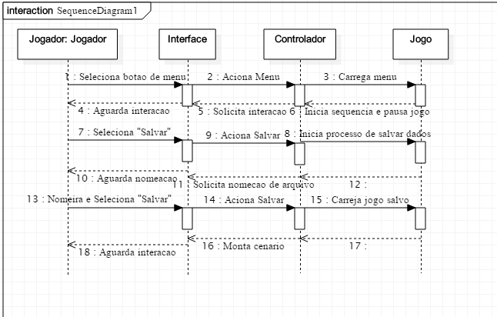

Diagrama de Sequência - Opção Salvar. Uninter, 2018.

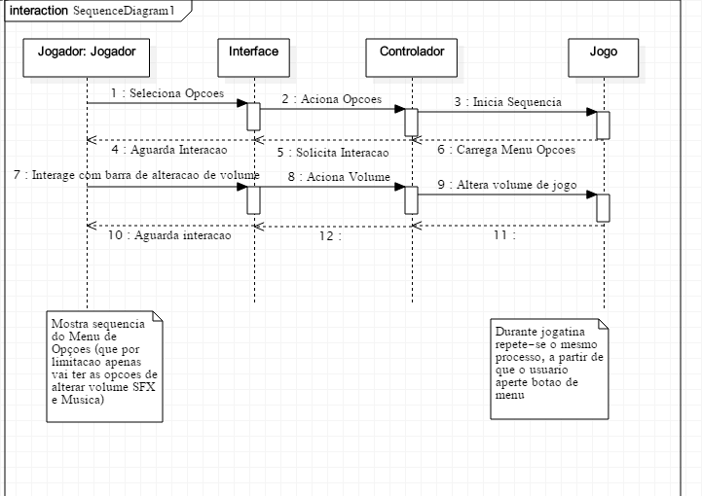

Diagrama de Sequência - Opções (Volumes). Uninter, 2018.

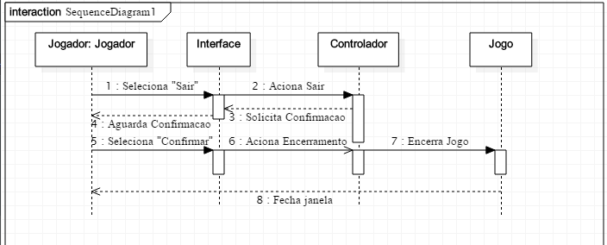

Diagrama de Sequência - Opção Sair. Uninter, 2018.

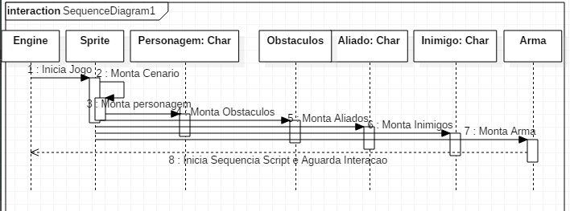

Diagrama de Sequência - Engine e Sprites (Montar Jogo). Uninter, 2018.

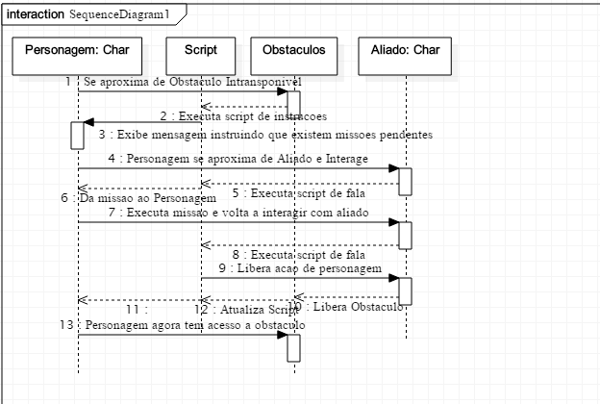

Diagrama de Sequência - Exemplo de Interação (Missão). Uninter, 2018.

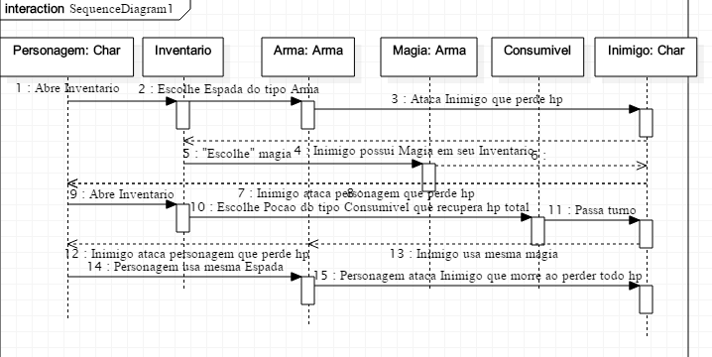

Diagrama de Sequência - Exemplo de Combate. Uninter, 2018.